

Giấy Mời Trại & Các Sinh Hoạt Khác

(Unit Campout, Group Activity Invitation & Parents' Permit)

L.Ð. Ra Khơi thân mời HÐS(To):
Tham dự trại, sinh hoạt ngoài trời... của liên đoàn Ra Khơi được tổ chức như sau: Hiking (Mission Peak Trail)
(You are invited to join our unit campout, picnic, outdoor activity... will be held as followings):
Ðịa điểm (Place): Olone College- Parking structure; 43600 Mission Blvd, Freemont, CA 94539
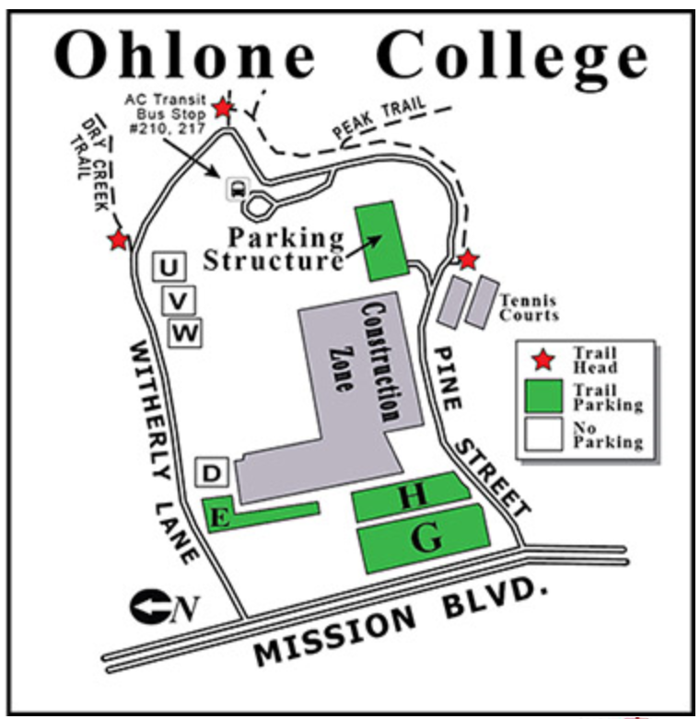

Thời gian (Time) từ (from date): 4/30/2017 |  | đến (to date): 4/30/2017
Lúc đi - thời gian & địa điểm (Departure - time & place): |  | 8:00 AM
Lúc về - thời gian & địa điểm (Arrival - time & place): |  | 1:00 PM
Phương tiện di chuyển (Transportation): Parents’ responsibility
Trại phí mỗi người (Camp fee per person): N/A
Mọi chi tiết xin liên lạc (Unit leaders to contact):
1/ Tri Dao | ÐT.(Phone): 408-307-4048
2/ Tu Le | ÐT.(Phone): 408-313-2667
3/ Ngoc Dao | ÐT.(Phone): 408-209-8972

San Jose | 04 | / 16 | / 17
TM. Hội Ðồng LÐ. / Leader
Tri Dao
-------------------------------------------------------------------------------cut----------------------------------------------------------------------------
Xin điền đầy đủ phần này và gửi phần này lại cho Liên đoàn hạn chót ngày: 04/23/2017
(Fill & return this portion to Unit Leader before or on) |  | / | /

Chúng tôi tên là (Parents' or guardian's name): ______________________________________ đồng ý cho con, em, cháu
của chúng tôi là :
- Scout’s name: First name: ________________________Last name:_____________________
được tham gia sinh hoạt tại (join the activity at): Hiking - Mission Peak Trail | Ngày (Date): 04/30/2017

Chúng tôi chịu hoàn toàn trách nhiệm trong mọi rủi ro có thể xảy ra cho con em chúng tôi trong suốt thời gian dự trại.
(We agree to let our child join this activity. We will be responsible for all risks that may happen to our child during
the camping trip ).
________________________________________________________________________________________________
Ký tên:_______________________________________ ngày__________/__________/____________
(Parents' signature) (Date)
Parents’ Phone (ĐT): _______________________________________________________________________

